**CÉDULAS**

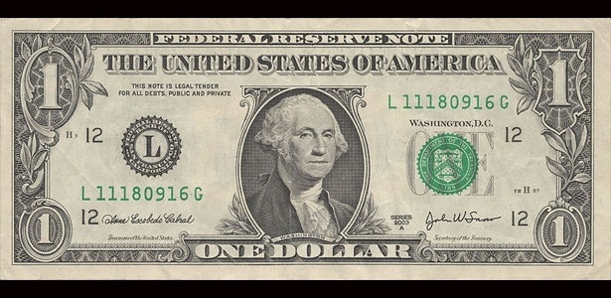

Frente: primeiro presidente norte-americano, George Washington (1789 – 1795).  
Verso: The Great Seal of the United States

HISTÓRIA:

**Nome completo:**

George Washington

**Quem foi:**

George Washington foi um político (congressista), militar (comandante do exército) e o primeiro presidente constitucional dos Estados Unidos da América. Em função de sua importante participação no processo de Independência dos Estados Unidos, é considerado o "Pai da Pátria" no país.

**Nascimento:**

George Washington nasceu no condado de Westmoreland (estado da Virgínia-EUA) em 22 de fevereiro de 1732.

**Morte:**

George Washington morreu na cidade de Mont Vernon (estado da Virgínia-EUA) em 14 de dezembro de 1799.

**Principais realizações:**

- Foi delegado, representando o estado daVirgínia, no Primeiro Congresso da Filadélfia (1774).

 - Comandou o exército continental durante a Guerra de Independência dos Estados Unidos (Guerra Revolucionária Americana) entre 1775 e 1783.

 - Presidente dos Estados Unidos, eleito pelo Congresso dos EUA, de 30 de abril de 1789 a 4 de março de 1797.

**Frases:**

- "Seja cortês com todos, mas íntimo de poucos".

 - "A liberdade é uma planta que cresce rápido, quando ganha raízes".

 - "Estar preparado para a guerra é uma das formas mais eficazes de manter a paz".

 - "Disciplina é a alma de um exército".

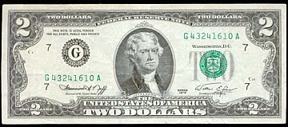

Frente: terceiro presidente norte-americano Thomas Jefferson (1801 – 1809)  
Verso: assinatura da Declaração de Independência.

HISTÓRIA:

**Nome completo:**

Thomas Jefferson

**Quem foi:**

Thomas Jefferson foi o terceiro presidente dos Estados Unidos. Ele foi o autor principal da Declaração de Independência dos Estados Unidos. Sua profissão era advogado. Seu mandato como presidente foi de 4 de março de 1801 a 4 de março de 1809.

**Nascimento:**

Thomas Jefferson nasceu na cidade de Shadwell (Estados Unidos) em 13 de abril de 1743.

**Morte:**

Thomas Jefferson morreu na cidade de Monticello (Estados Unidos) em 4 de julho de 1826.

**Principais realizações e atividades**

**-**Foi o principal criador da Declaração de Independência dos Estados Unidos.

- Foi governador do estado da Virginia entre os anos de 1779 e 1781.

- Foi embaixador dos Estados Unidos na França entre os anos de 1785 e 1789.

**Principais realizações como presidente dos Estados Unidos**

**-**Compra da Louisiana da França;

- Revogou vários impostos federais.

**Frases:**

- "Cuidar da vida humana e da felicidade, e não de sua destruição, é a primeira e única merta do bom governo."

- "Vivemos mais dos sonhos do futuro do que dos planos do passado."

- "A aplicação das leis é mais importante que a sua criação."

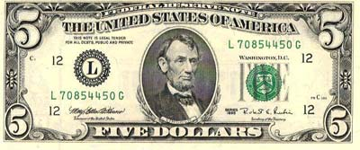

Frente: ex-presidente Abraham Lincoln (1861 – 1865)  
Verso: imagem do Lincoln Memorial.

HISTÓRIA:

Abraham Lincoln nasceu pobre ,em 1809,e ao logo de toda a vida se defrontou com dificuldades e derrotas. Fracassou duas vezes nos negócios, perdeu oito eleições e sofreu um colapso nervoso.

A derrota e o fracasso o convidavam a desistir, mas ele recusou o convite. Sua historia é a de um espírito extraordinariamente perseverante, como deixa claro o seguinte resumo da sua vida:

Em 1819, a família de Lincoln foi despejada da casa onde morava e ele foi obrigado a trabalhar para sustentá-la.

Em 1831 fracassou nos negócios.

Em 1832 concorreu à câmara de deputados de Illinois e perdeu.

Em 1832 perdeu o emprego. Mais tarde, nesse mesmo ano, decidiu estudar direito, mais teve sua inscrição rejeitada.

Em 1833 pediu dinheiro emprestado a um amigo para comercializar um negocio, mas no fim do ano foi à bancarrota. Passou os 17 anos seguinte pagando a divida.

Em 1834 concorreu novamente à câmara estadual e perdeu.

Em 1835 ficou noivo, mas a morte da noiva o deixou desconsolado.

Em 1836 sofreu um colapso nervoso total que o deixou preso à cama por seis meses.

Em 1838 concorreu à presidência da câmara e foi derrotado.

Em 1840 tentou uma vaga no colégio eleitoral e perdeu.

Em 1843 concorreu ao congresso e perdeu.

Em 1846 concorreu ao congresso outra vez; desta vez venceu, abrindo finalmente o caminho para Washington.

Em  1848 disputou a reeleição para o congresso e perdeu.

Em 1849 tentou um emprego no cadastro público de terras e foi recusado.

Em 1854 concorreu ao senado dos Estados Unidos e perdeu.

Em 1856 candidatou-se à indicação para vice-presidente na convenção nacional de seu partido e perdeu, tendo recebido menos de 100 votos.

Em 1860 decidiu disputar a presidência... Lincoln venceu e se tornou um dos maiores presidentes da historia dos Estados Unidos e um dos mais extraordinários lideres dos tempos modernos.

Num discurso, ele disse: “O caminho foi irregular e acidentado. Escorreguei, atrapalhei-me com minhas próprias pernas, mas me equilibrei e disse a mim mesmo: ‘ Isso foi um escorregão, não uma queda. ’’

É preciso sonhar. O mundo, a igreja está carente de homens, mulheres, jovens que sonham. Vamos começar a sonhar a partir de hoje?Eu quero e você? Não tenha medo de sonhar.

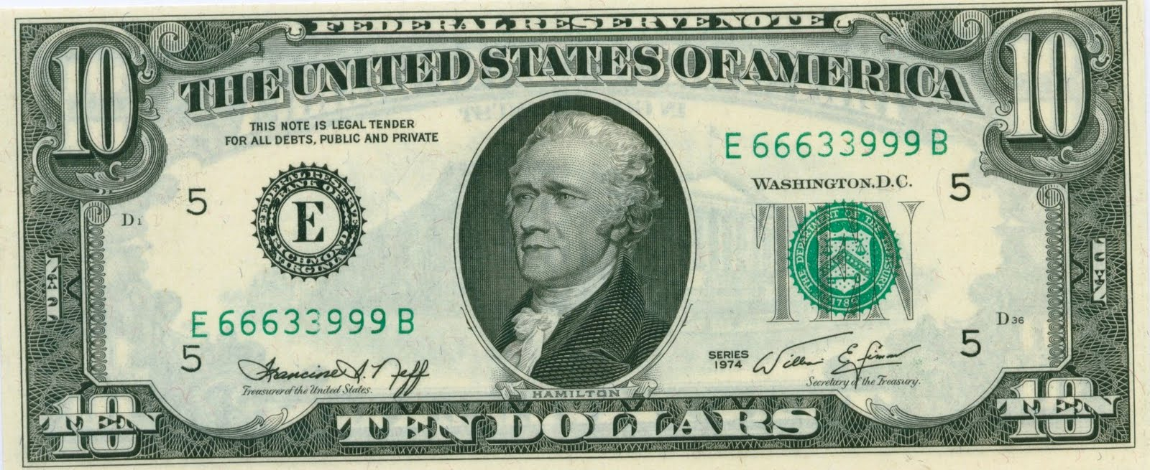

Frente: primeiro diretor do Tesouro norte-americano, Alexander Hamilton (1789 -1795).   
Verso: imagem do Treasury Building.

HISTÓRIA:

Intelectual revolucionário norte-americano nascido na ilha de Nevis, nas Antilhas, um dos fundadores dos Estados Unidos, cujas idéias firmaram as bases da constituição desse país, elaborada na Convenção de Filadélfia, no final do século XVIII. De origem humilde, autodidata, estudou matemática, história e ciências naturais. Morando em em Nova York (1772), passou a escrever ensaios que difundiam suas idéias sobre movimentos de independência. Pasou a estudar no King's College, depois Universidade de Colúmbia, e engajou-se na guerra de independência, como capitão de uma companhia de artilharia de Nova York (1776), atraindo a atenção de **George Washington**, que o tomou como ajudante-de-campo e secretário particular, no posto de tenente-coronel, e terminou o curso de direito (1782), ainda durante a guerra pela independência. Após representar o estado de Nova York na Convenção de Filadélfia (1787), da qual resultou a constituição dos Estados Unidos, publicou uma série de textos em defesa da constituição que, com outros da mesma natureza, de **James Madison**e **John Jay**, tornaram-se clássicos da literatura política americana sob o título geral de *Federalist Papers* (Ensaios federalistas). Como primeiro secretário do Tesouro (1789-1795), consolidou a dívida pública da União e dos estados, fundou o banco nacional e lançou os fundamentos da industrialização do país. Político de posições intransigentes foi fiel seguidor de **Washington**e adversário combativo de **Jefferson**, morreu em Nova York, em conseqüências de ferimentos mortais decorrentes de um duelo com um rival, o político **Aaron Burr**.

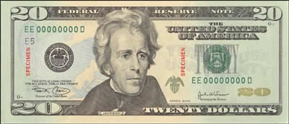

Frente: ex-presidente Andrew Jackson (1829 – 1837)  
Verso: imagem da Casa Branca.

HISTÓRIA:

Andrew Jackson, apelidado de "Old Hickory" (velha nogueira) foi o 7º. presidente dos EUA eo primeiro presidente verdadeiramente eleito pelo povo.

Ele nasceu no Norte ou Sul Carolina, não se sabe precisamente, em 15 de março de 1767. Mais tarde, ele se mudou para Tennessee, onde ele se tornou um advogado e dono de uma propriedade chamada The Hermitage. Foi representante Casa e senador.

carreira militar, juntou-se a guerra de independência aos 13 anos, onde foi detido durante vários dias com seus irmãos. Seus dois irmãos morreram na Guerra da Independência. Ele recebeu a patente de major-general na guerra de 1812.

Ele foi o protagonista de um escândalo conjugal, quando depois de casar com Rachel Donelson em 1791, este ex-marido disseram que não estavam divorciados e acusou-a de adultério. Ele não tinha filhos naturais, mas adotou três, dois meninos e uma menina indígena, cuja mãe morreu no campo de batalha. Foi várias menor tutor legal.

Ele é considerado o fundador do [Partido Democrata](http://historiausa.about.com/od/EstNac/a/El-Partido-Democrata.htm)e da pessoa que adotou o burro como um símbolo do emblema do partido. Era um herói de guerra.

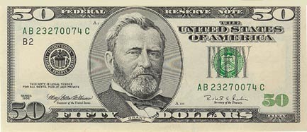

Frente: Ulysses Grant (1869–1877)  
Verso: imagem do Capitólio.

HISTÓRIA:

(Ulysses Simpson Grant, Point Pleasant, EUA, 1822-Mount McGregor, id, 1885.) militar e político. Hiram carregado Ulysses Grant, um log de erro para se inscrever na Academia Militar de West Point, para a qual ele nunca afirmou, levou a passar para a história como Ulysses S. Grant. Enquanto a principal razão para se juntar a academia militar foi a possibilidade de que ele se ofereceu para prosseguir os estudos, nunca foi um aluno brilhante e formou-se na posição 21 de um total de 39. Seus passatempos durante seus anos de formação foram corridas de cavalos e esportes ao ar livre.

Em 1843, depois de se formar, ele foi designado para Saint Louis, onde conheceu Julia Boggs Dent, com quem se casou em 1848. Entre 1845 e 1848, ele participou, às ordens do general Zachary Taylor, na guerra do México, como um oficial de logística sem entrar em combate até pouco antes do fim da guerra. Em julho de 1852, seu regimento partiu de Nova Iorque com destino à Costa Oeste, então ele foi forçado a abandonar sua família.

Ele estava estacionado em Port Vancouver, Oregon, onde tentou, sem sucesso, montar várias empresas com as quais para arredondar o salário e ser capaz de reunir sua família. Em agosto de 1853 ele foi transferido para Fort Humboldt, Califórnia, onde ele não teve melhor sorte, então ele decidiu deixar o exército em abril de 1854. Embora ele nunca foi provado, durante a sua fase presidencial teve que enfrentar várias acusações caíram em alcoolismo durante os anos ele estava longe de sua família.

Após sua renúncia, ele emigrou para Missouri, onde o pai de sua esposa deu ao casal uma terra de cerca de 30 hectares. Segurar, no entanto, nunca deixou de estar em défice, que foi associado com o pai e vários de seus irmãos para realizar um negócio de peles em Galena, Illinois.

No início da guerra civil em Abril de 1861, ele recrutou um regimento de voluntários nesta última cidade e mudou-se para Springfield, abriga a sede. Graças às negociações congressista Elihu B. Washburne por Galena, Grant foi nomeado comandante-em-chefe do território de Missouri para a divisão militar. Em janeiro de 1862, cansado de usar o seu potencial apenas em missões defensivas, obteve permissão do general Henry Wager Halleck para lançar um ataque contra posições inimigas, que ocorreram em meados de fevereiro e foi a primeira vitória das tropas da União.

Promovido a general após o feito, pouco depois em março de 1863, ele foi nomeado comandante do exército de união. Sob sua liderança, os nortistas alcançado a vitória final em 1865, Grant foi nomeado Secretário da Guerra no governo do presidente Andrew Johnson. Em 1868, vários desentendimentos com Johnson sobre assuntos relacionados com a reorganização do exército levou à sua renúncia, tornou perto das posições dos republicanos mais conservadores e lhe valeu a nomeação como candidato presidencial até o final do ano.

Sua vitória esmagadora nas urnas contra o candidato democrata, governador de Nova York Horatio Seymour, o levou para a Casa Branca março 1869, aos quarenta e seis anos (o mais jovem presidente já americano, perdendo apenas para em seguida, por JF Kennedy). Re-eleito sem dificuldade, em 1872, seu mandato foi caracterizado pela sua defesa dos direitos civis da população negra e a anistia política concedida aos dirigentes da Confederação. Além disso, ele favoreceu as grandes medidas protecionistas industriais e apoiantes de medidas de liberalização enfrentados.

Não foi, no entanto, isenta de críticas, e vários escândalos financeiros no final de seu mandato salpicado seus colaboradores mais próximos. Isso o fez perder apoiantes do seu partido e foi ultrapassado por James A. Garfield nas primárias de 1880, por isso não poderia apresentar a sua candidatura para um terceiro mandato presidencial.

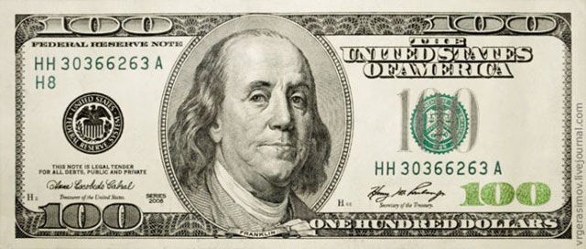

Frente: Benjamin Franklin (1785 –1788)   
Verso: imagem do Independence Hall

HISTÓRIA:

Benjamin Franklin (1706-1790) nasceu em Boston, na cidade da Filadélfia. Foi cientista, inventor, político, impressor, filósofo, músico e economista. É dele a idéia do fluido elétrico para a explicação da eletrização dos corpos, contrapondo a teoria do francês Charles Du Fay (1678-1739). Du Fay acreditava que existiam duas espécies de eletricidade, chamando-as de eletricidade vítrea e eletricidade resinosa, enunciando um dos princípios da eletricidade: a atração, tendência dos corpos eletrizados se aproximarem, ocorre para eletricidades de nomes diferentes e a repulsão se verifica para eletricidades de mesmo nome. Já para Franklin, nos corpos onde não se observam os efeitos da eletricidade, o tal fluido se encontrava em quantidade normal (o corpo estava no estado neutro). Se ele tivesse excesso de fluido, o que acontecia quando apresentasse propriedades semelhantes ao vidro atritado (eletricidade vítrea de Du Fay), o corpo estaria no estado a mais ou positivamente carregado. Apresentando eletrização semelhante ao âmbar atritado (que é uma resina, por isso chamada de eletricidade resinosa de Du Fay), o corpo estaria no estado a menos ou negativamente eletrizado e com falta de fluido. Após toda essa polêmica, os cientistas acabaram por aceitar alguns pontos dessa teoria, mas ignoraram a idéia do "fluido". Atualmente, se atribui às partículas elementares os efeitos elétricos, desde que possuam carga elétrica.

**MOEDA**

**1 cent (Penny)**  
Cara: perfil do ex-presidente Abraham Lincoln   
Coroa: Lincoln Memorial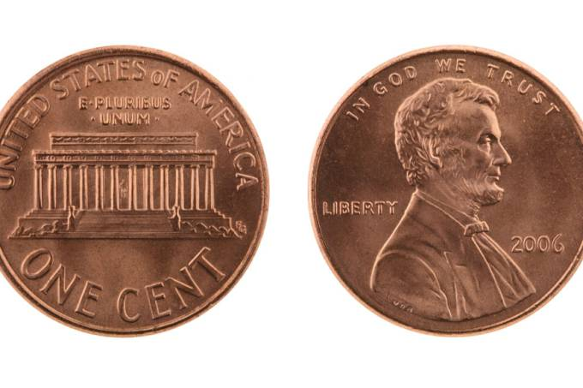

**5 cents (Nickel)**  
Cara: perfil do ex-presidente Thomas Jefferson  
Coroa: edifício de Monticello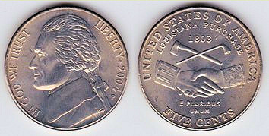

**10 cents (Dime)**  
Cara: perfil do ex-presidente Franklin D. Roosevelt

Coroa: Torch

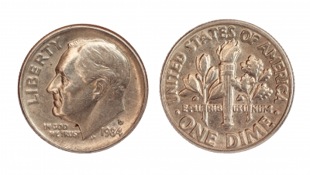

**25 cents (quarter)**   
Cara: perfil do ex-presidente George Washington  
Coroa: 50 States Design

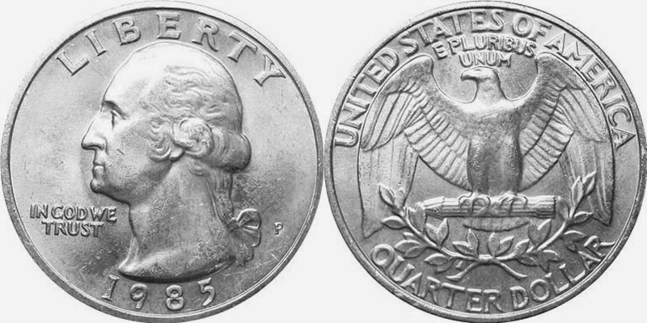

**50 cents (Half Dollar)**  
Cara: perfil do ex-presidente John F. Kennedy  
Coroa: Presidential Coat of Arms

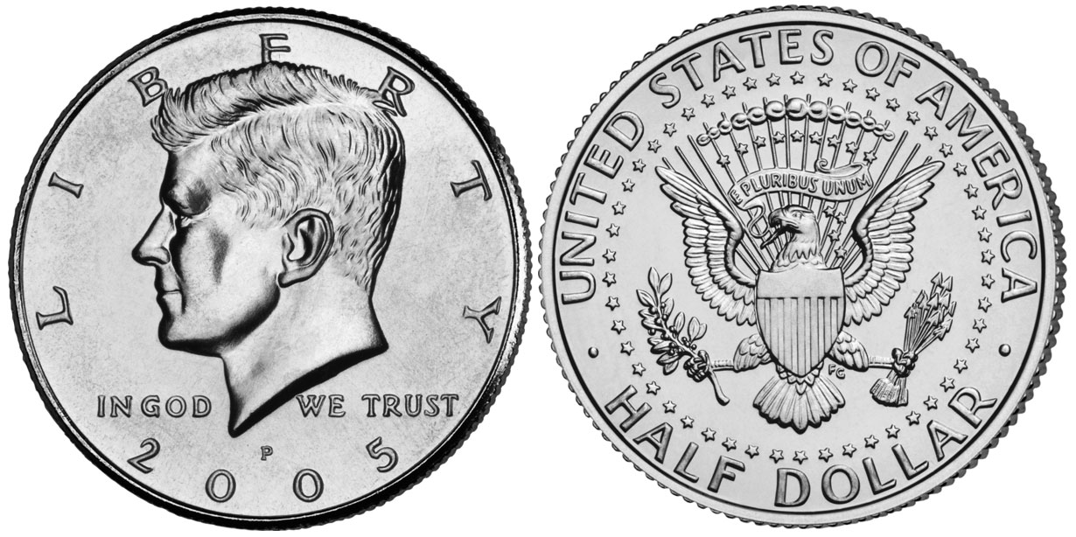

**1 dólar**   
Cara: heroína nativo-americana (Sacagawea)  
Coroa: Bald Eagle